**«БЫСТРОГОРСКИЙ ВЕСТНИК»**

**Информационный бюллетень МО «Быстрогорское сельское поселение»**

**Пятница 28 июня 2019 года**

**№ 15**

**Официальное средство массовой информации Быстрогорского сельского поселения «Быстрогорский вестник» издается на основании Решения Собрания депутатов Быстрогорского сельского поселения от 4.04.2012г. № 178-СД, Постановления Администрации Быстрогорского сельского поселения от 19.04.2012г. №76. Документы, публикуемые в «Быстрогорском вестнике» соответствуют оригиналам и имеют юридическую силу.**

**РЕШЕНИЕ**

О внесении изменений в решение

Собрания депутатов Быстрогорского

сельского поселения от 26.12.2018 года № 53-СД

«О бюджете Быстрогорского сельского

поселения Тацинского района на 2019 год

и на плановый период 2020 и 2021 годов»

|  |  |
| --- | --- |
| **Принято Собранием депутатов Быстрогорского сельского поселения** | **28 июня 2019 года** |

В соответствии со ст.9 Бюджетного Кодекса Российской Федерации,

1. Внести в решение Собрания депутатов Быстрогорского сельского поселения от 26.12.2018г. № 53-СД «О бюджете Быстрогорского сельского поселения Тацинского района на 2019 год и на плановый период 2020 и 2021 годов» следующие изменения:

1) приложение № 6 «Распределение бюджетных ассигнований по разделам, подразделам, целевым статьям (муниципальным программам Быстрогорского сельского поселения и непрограммным направлениям деятельности), группам и подгруппам видов расходов классификации расходов бюджета Быстрогорского сельского поселения Тацинского района на 2019 год и на плановый период 2020 и 2021 годов» изложить в редакции согласно приложению № 1 к настоящему решению;

2) приложение № 7 «Ведомственная структура расходов бюджета Быстрогорского сельского поселения Тацинского района на 2019 год и на плановый период 2020 и 2021 годов» изложить в редакции согласно приложению № 2 к настоящему решению;

3) приложение № 8 «Распределение бюджетных ассигнований по целевым статьям (муниципальным программам Быстрогорского сельского поселения и непрограммным направлениям деятельности), группам и подгруппам видов расходов, разделам, подразделам классификации расходов бюджета Быстрогорского сельского поселения на 2019 год и на плановый период 2020 и 2021 годов» изложить в редакции согласно приложению № 3 к настоящему решению.

2. Контроль за исполнением настоящего решения возложить на постоянную комиссию по экономической реформе, бюджету, налогам, муниципальной собственности.

3. Настоящее решение Собрания депутатов Быстрогорского сельского поселения вступает в силу со дня официального его опубликования.

Председатель Собрания

депутатов - Глава Быстрогорского

сельского поселения Т.А. Янченко

п. Быстрогорский

28 июня 2019г № 63-СД

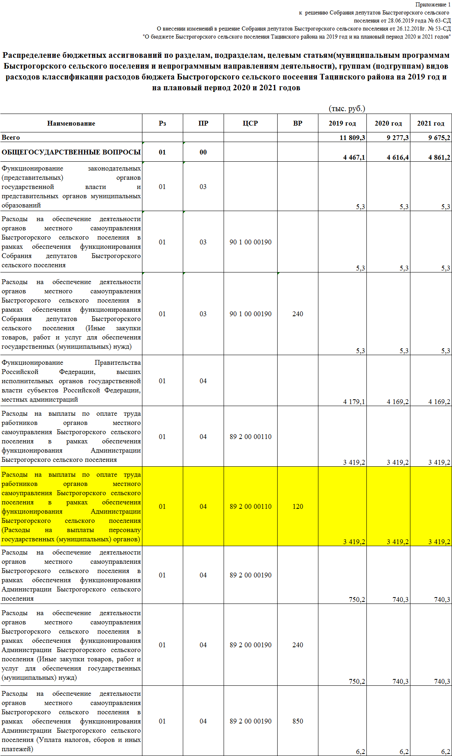

____

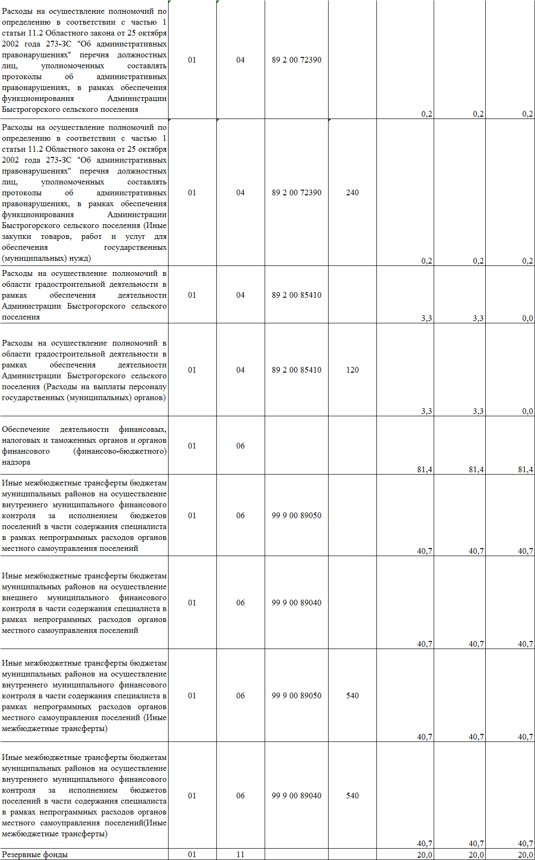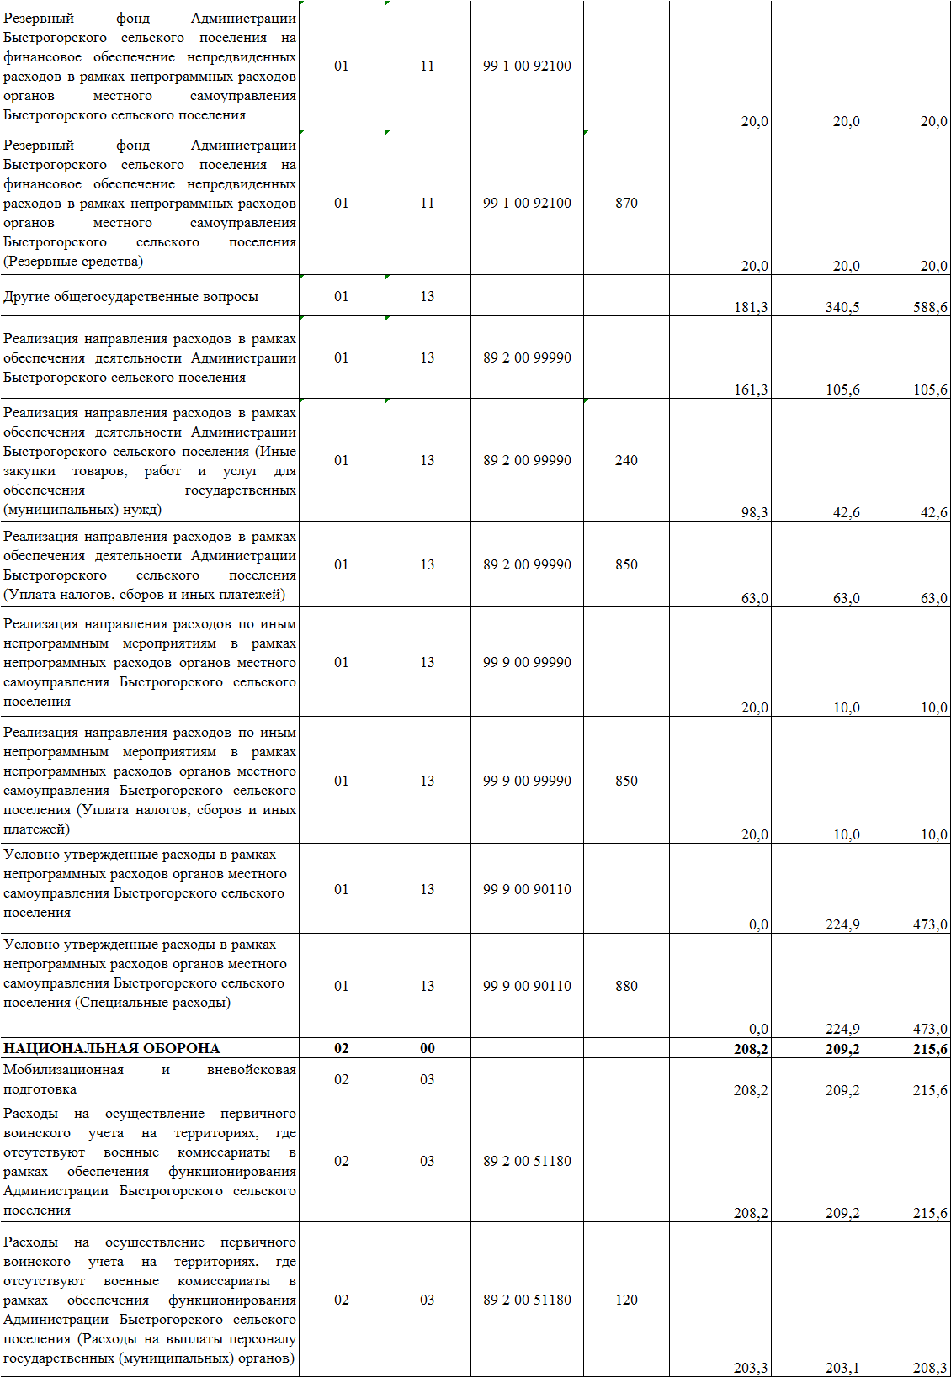

___

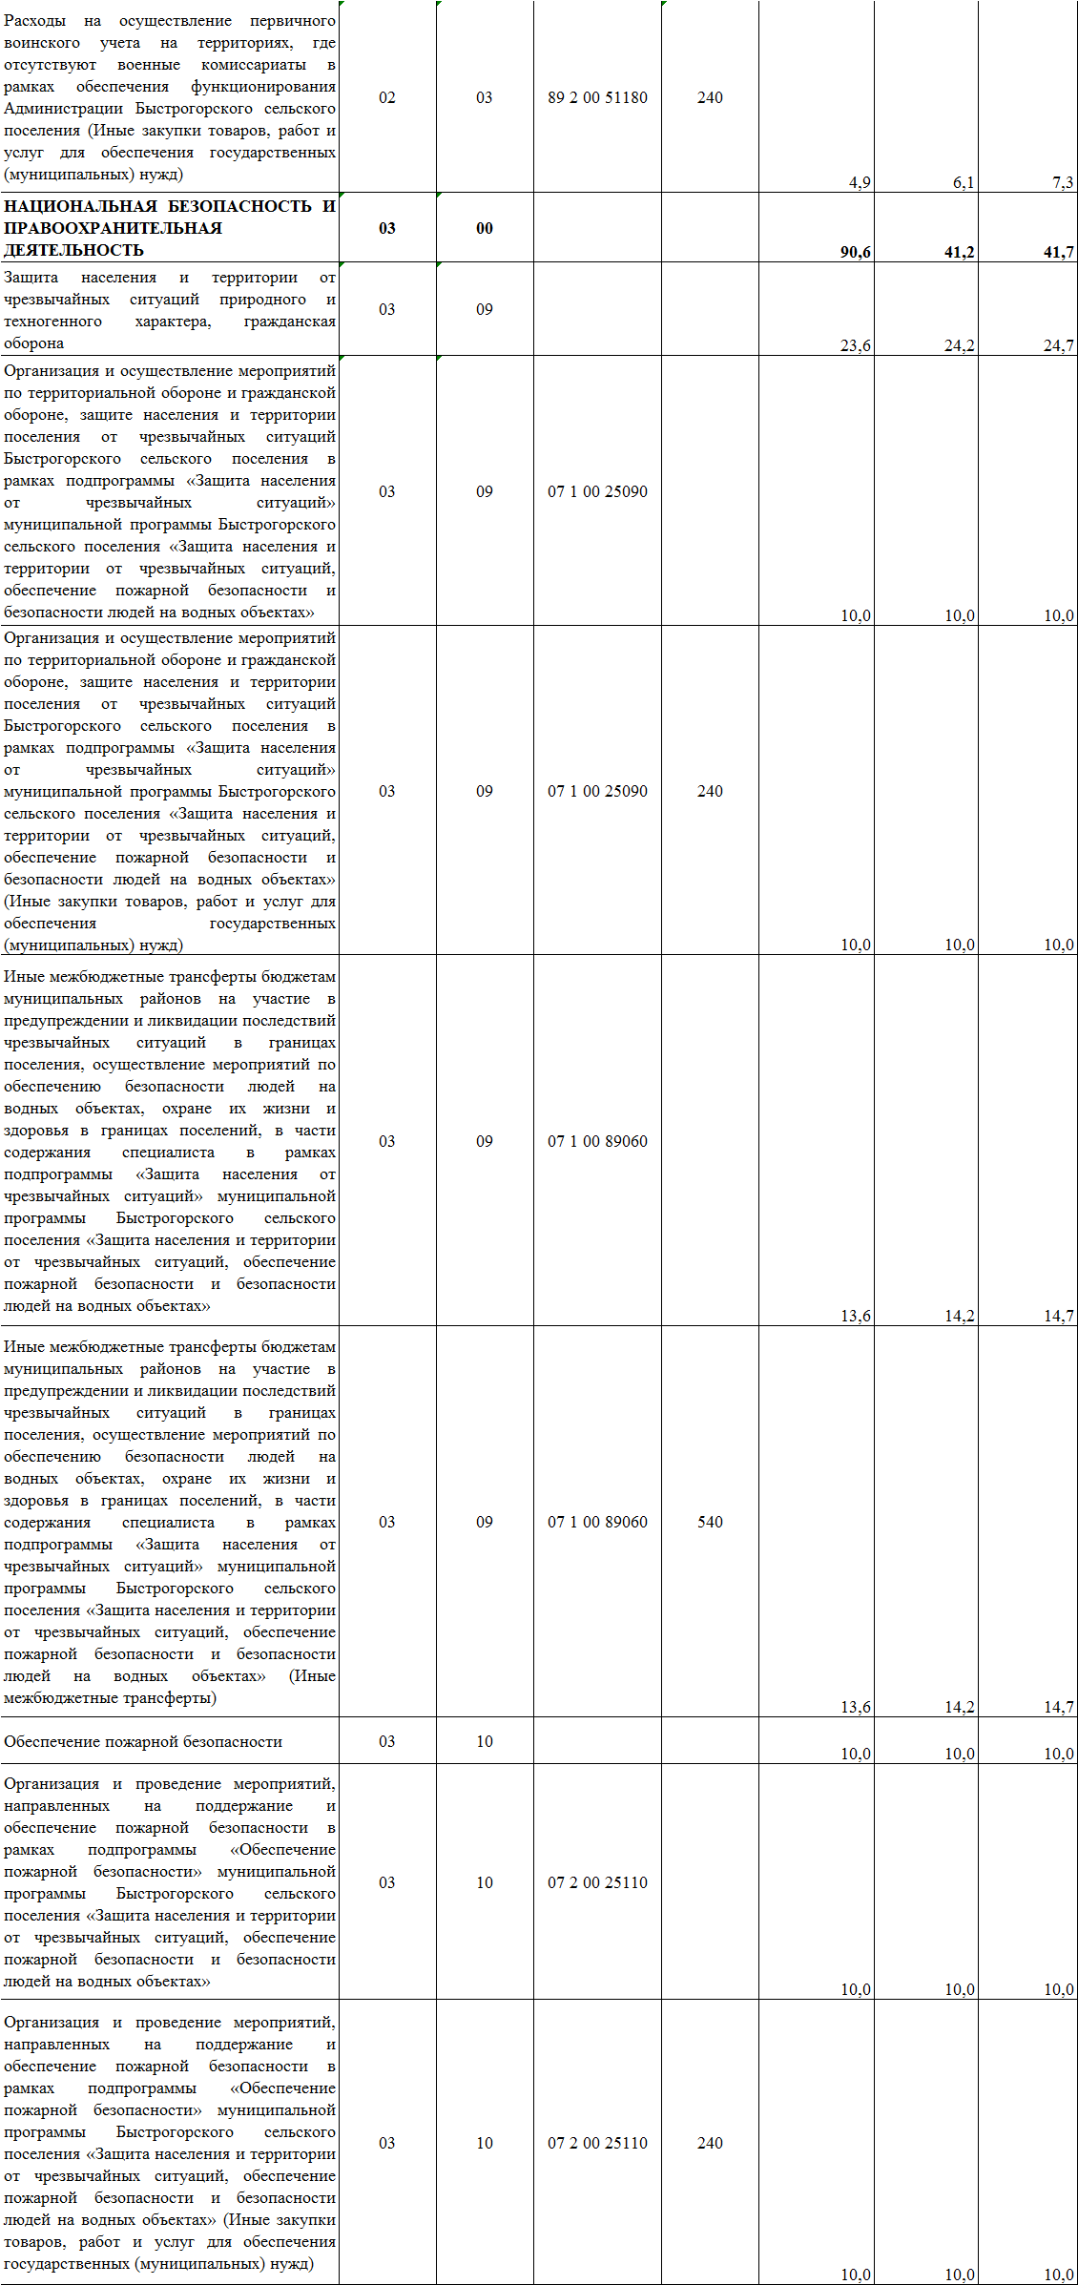

___

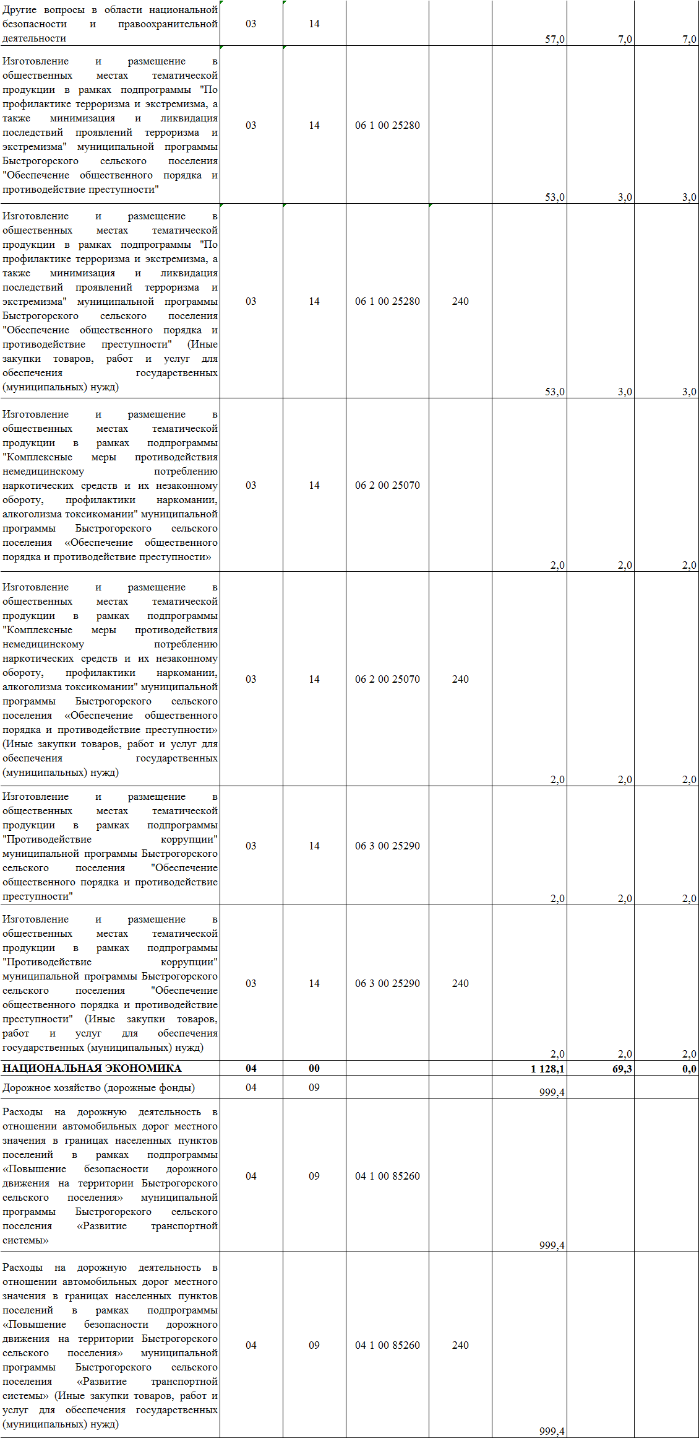

_

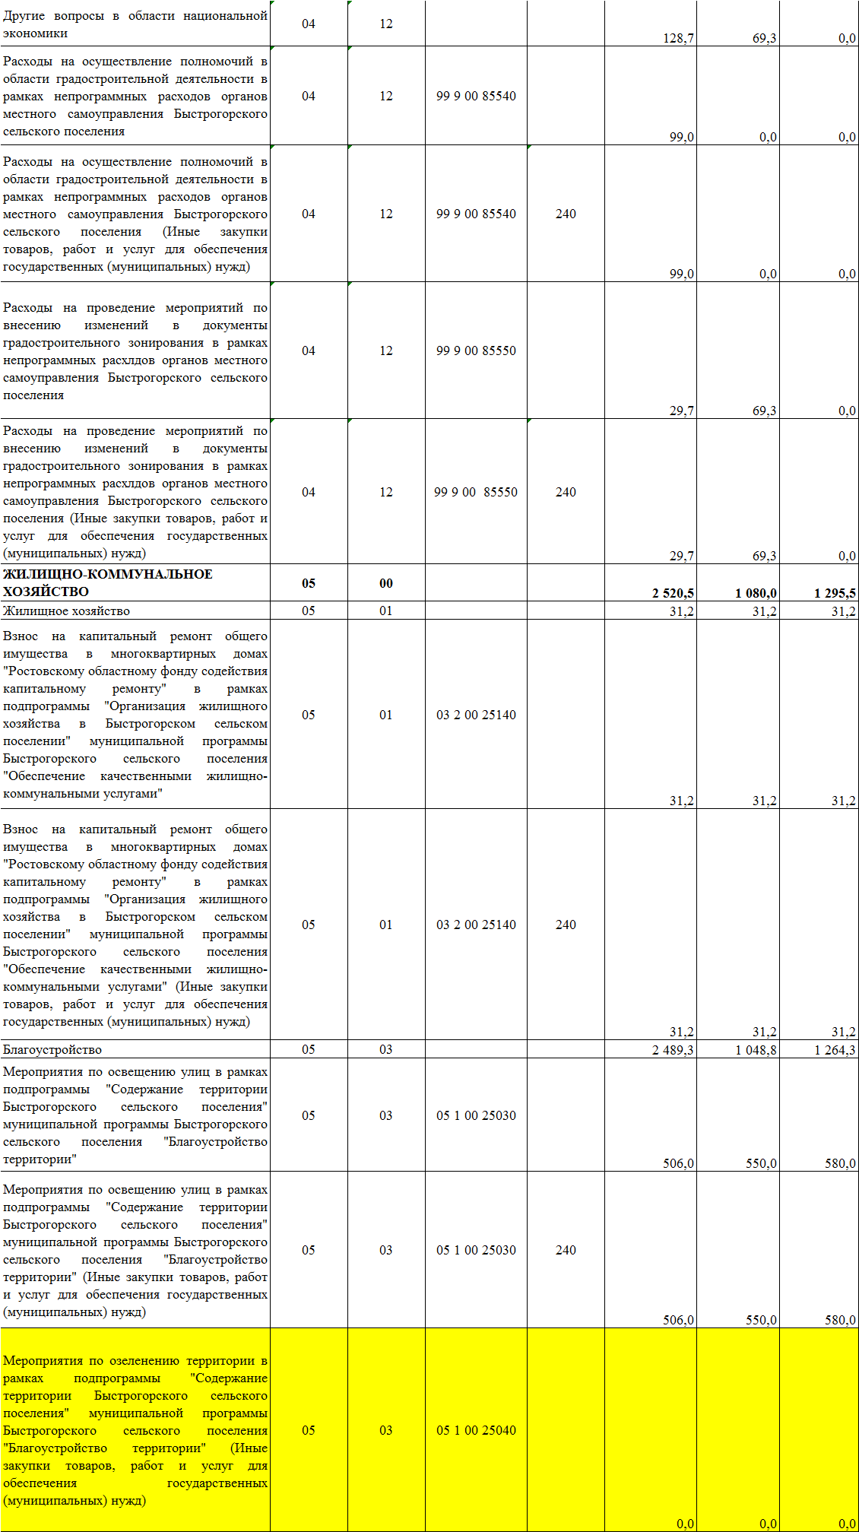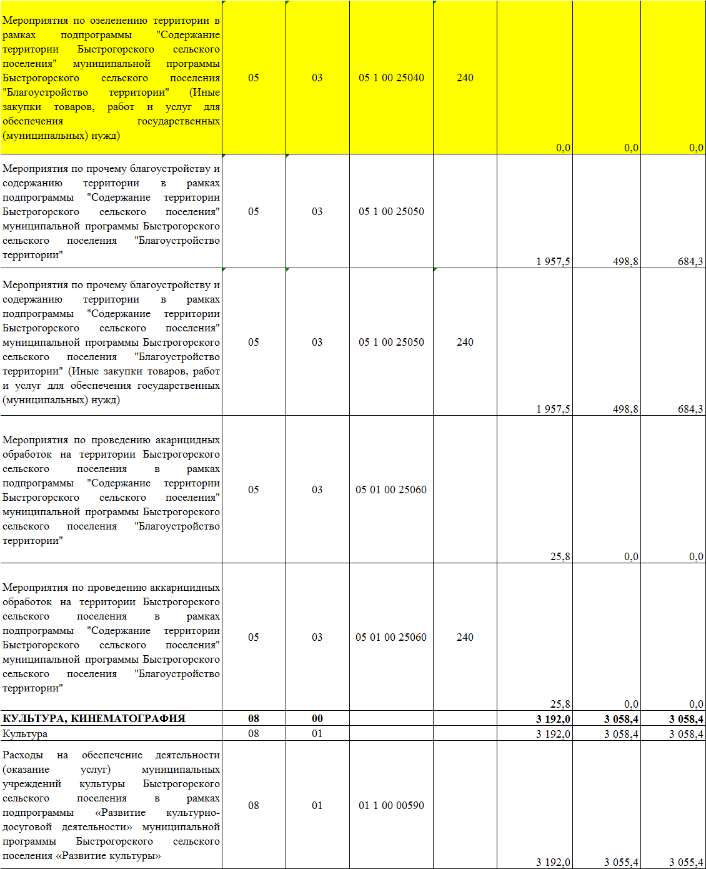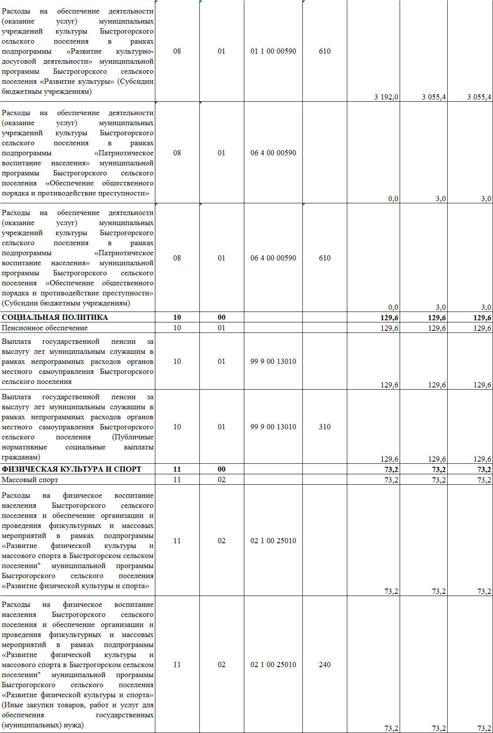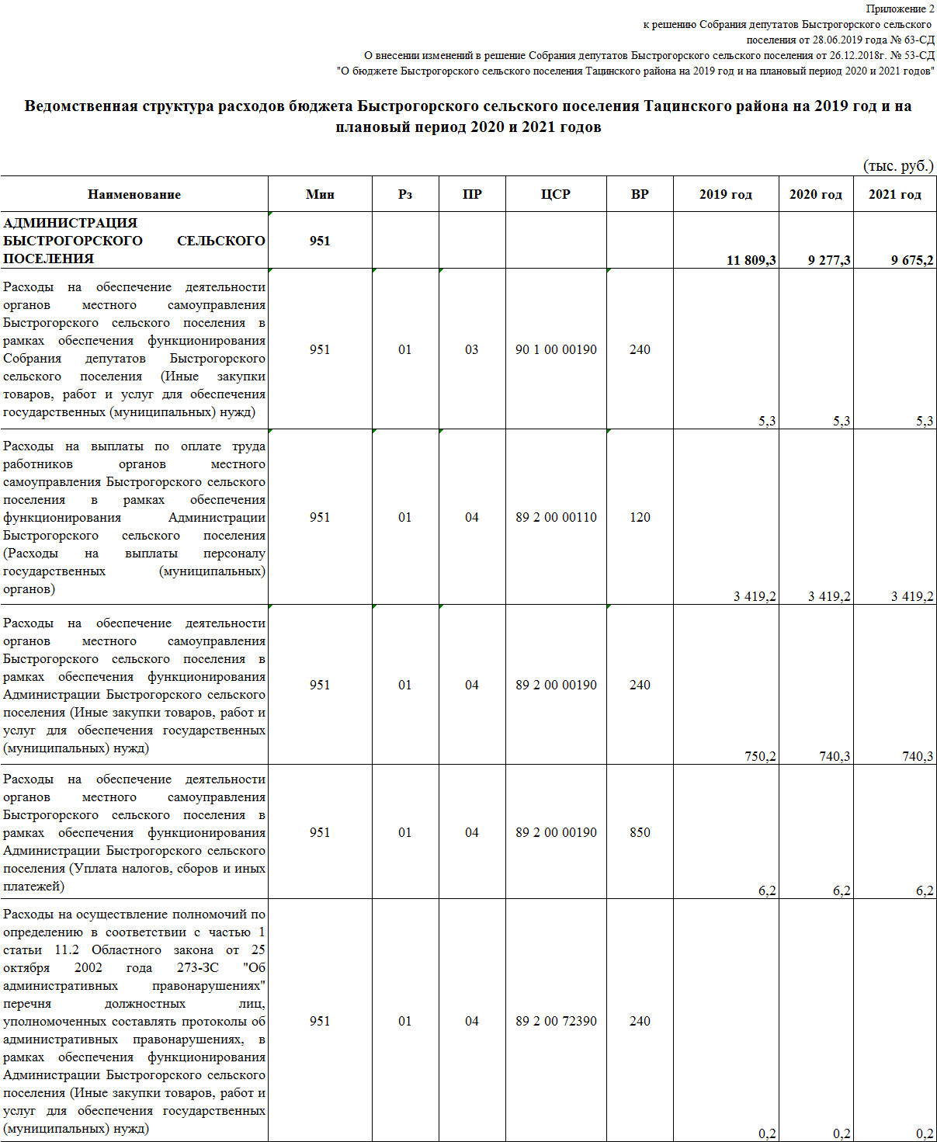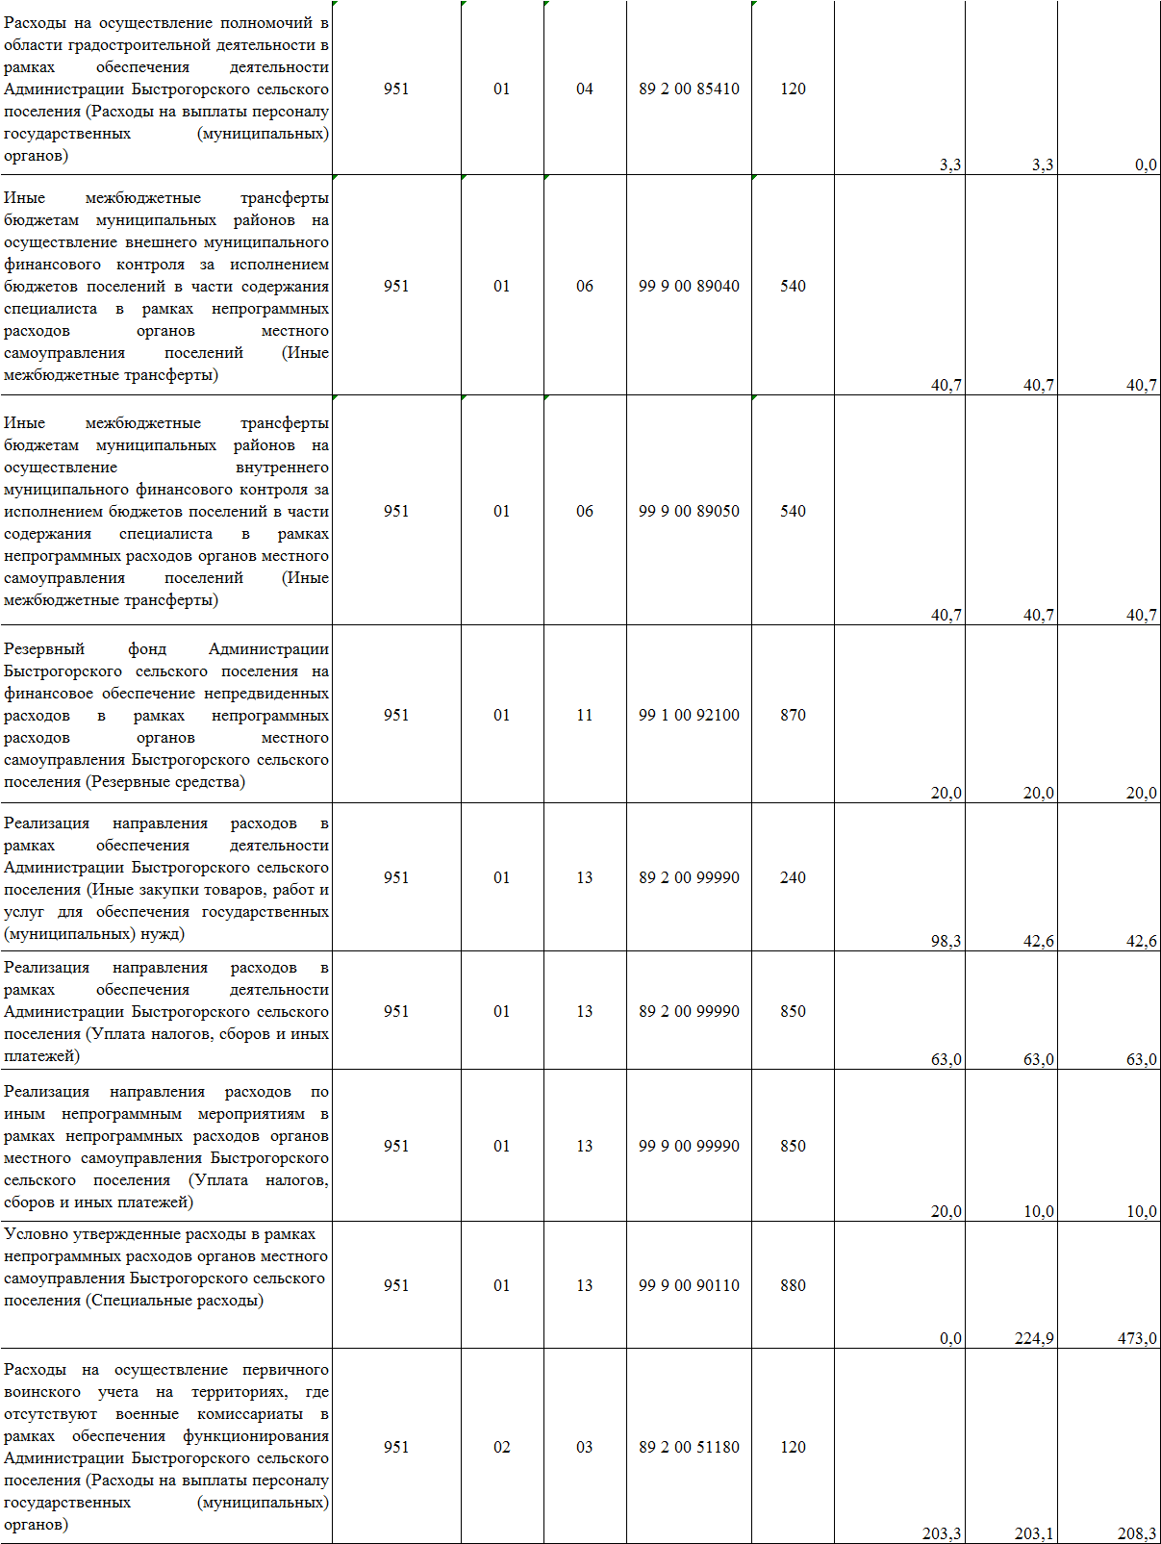

_

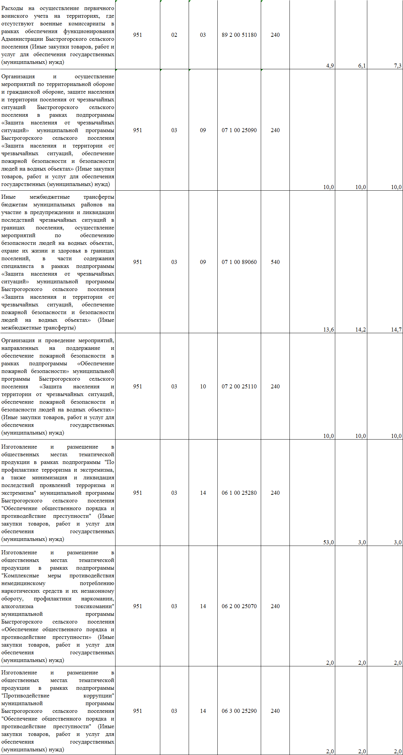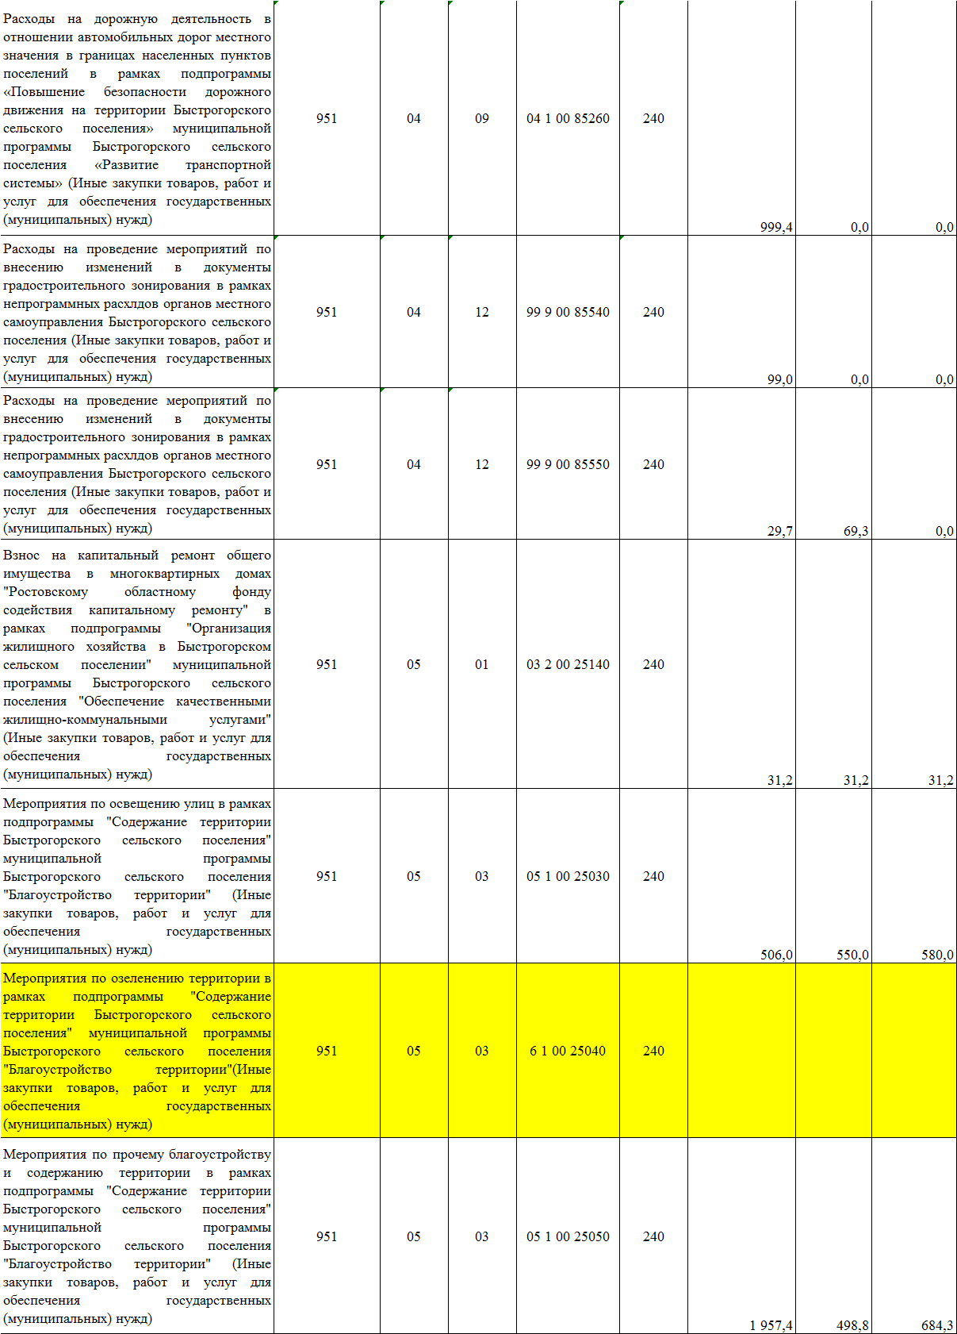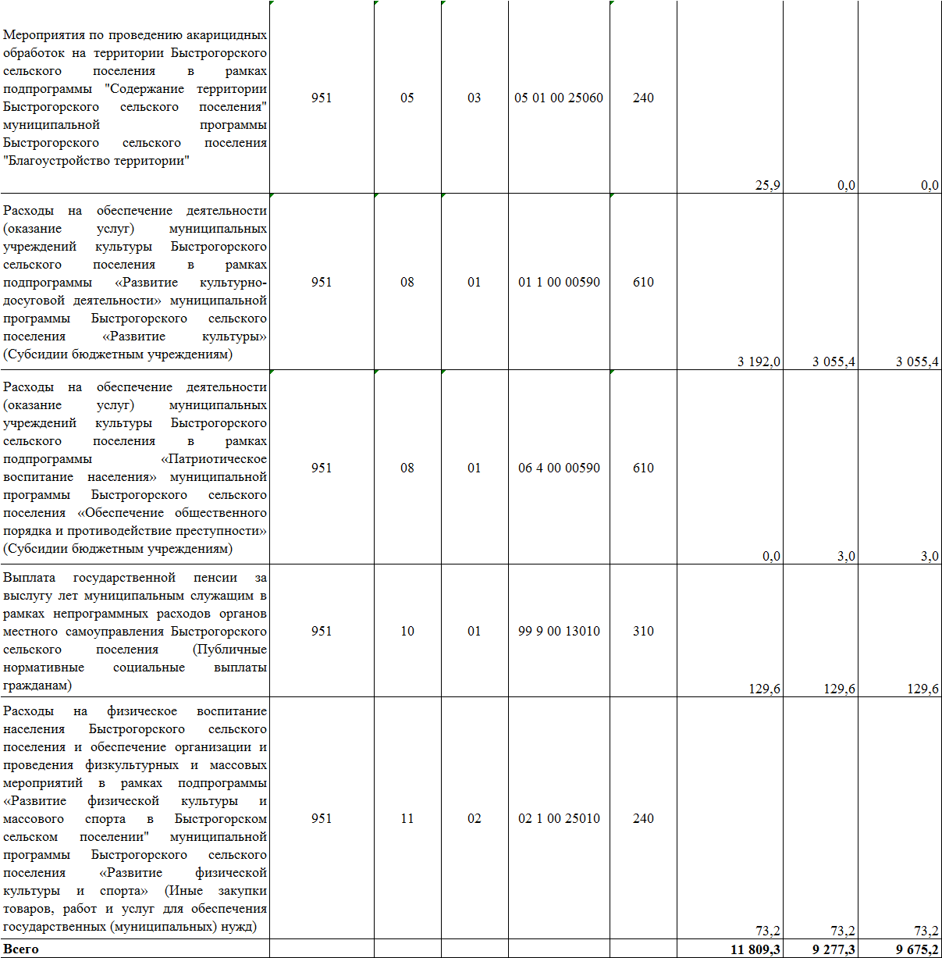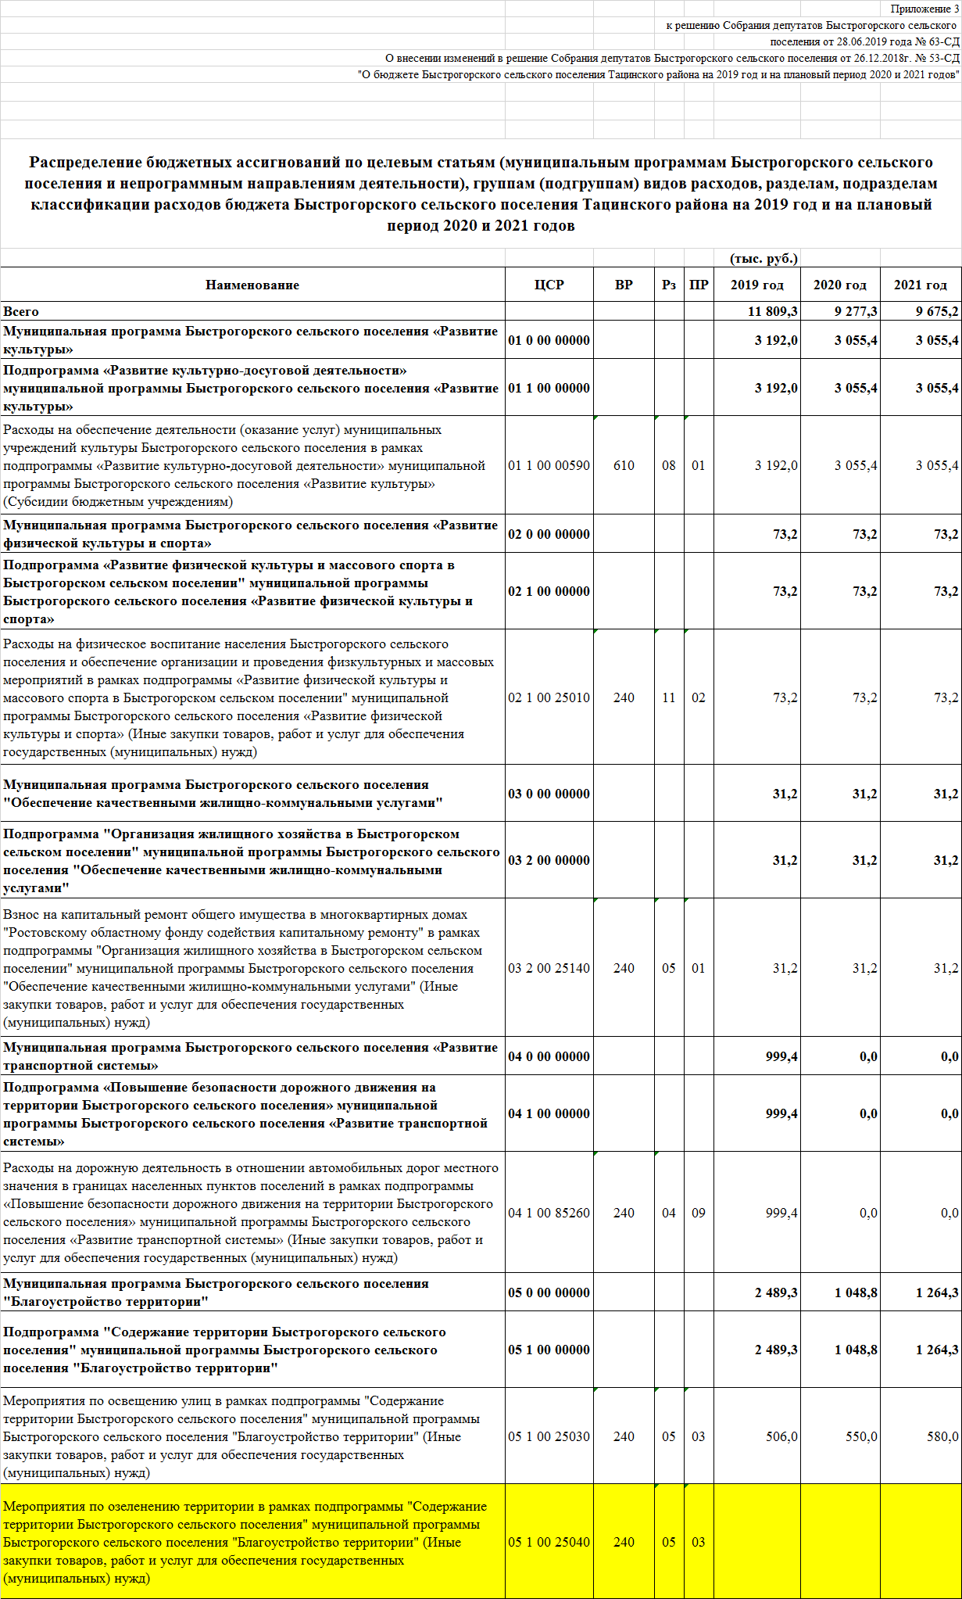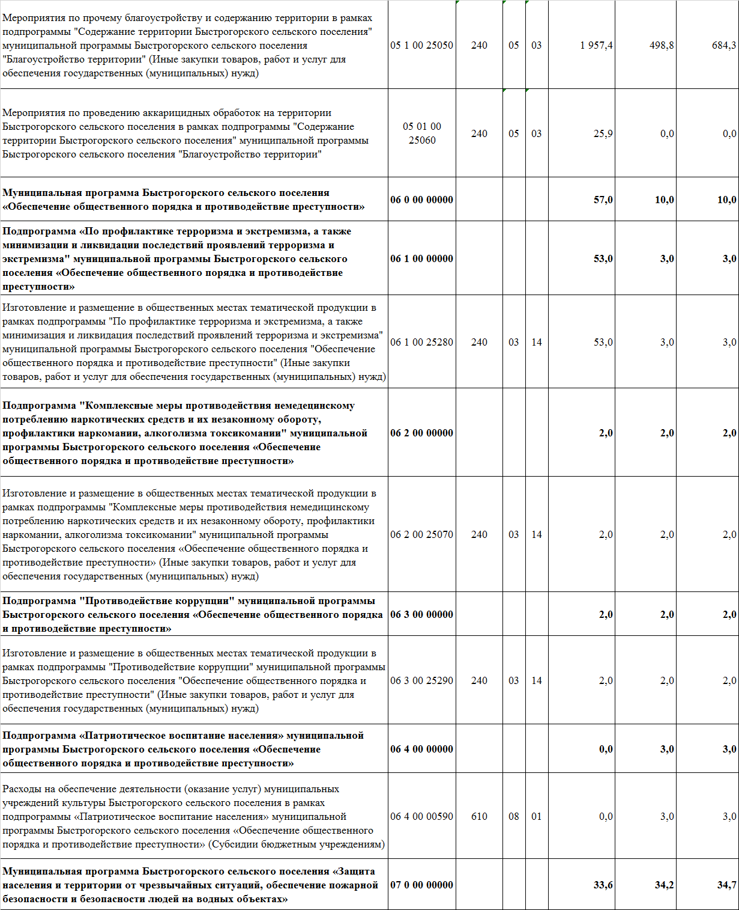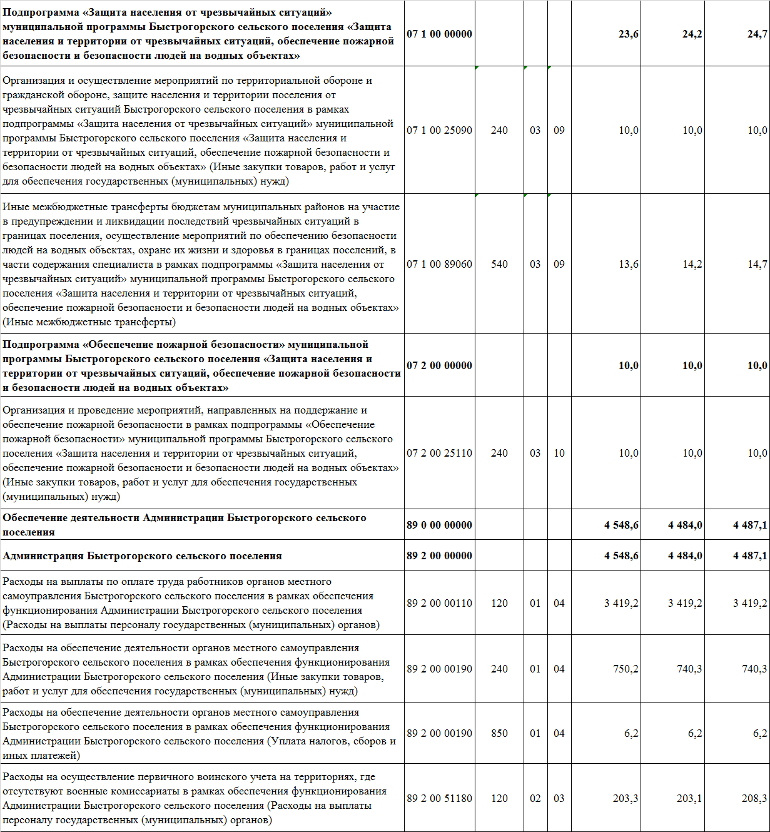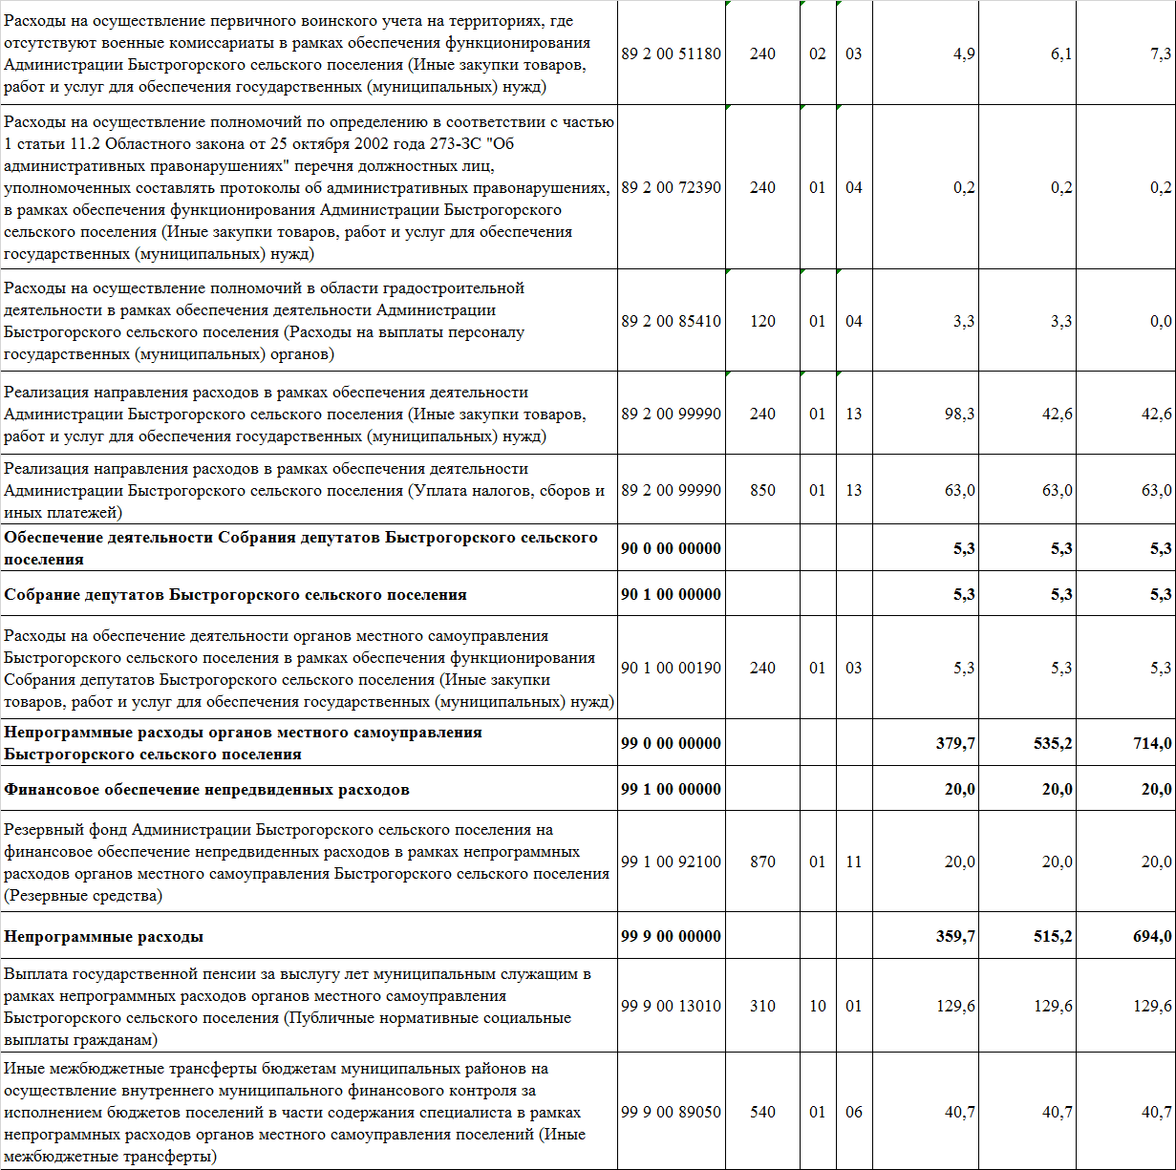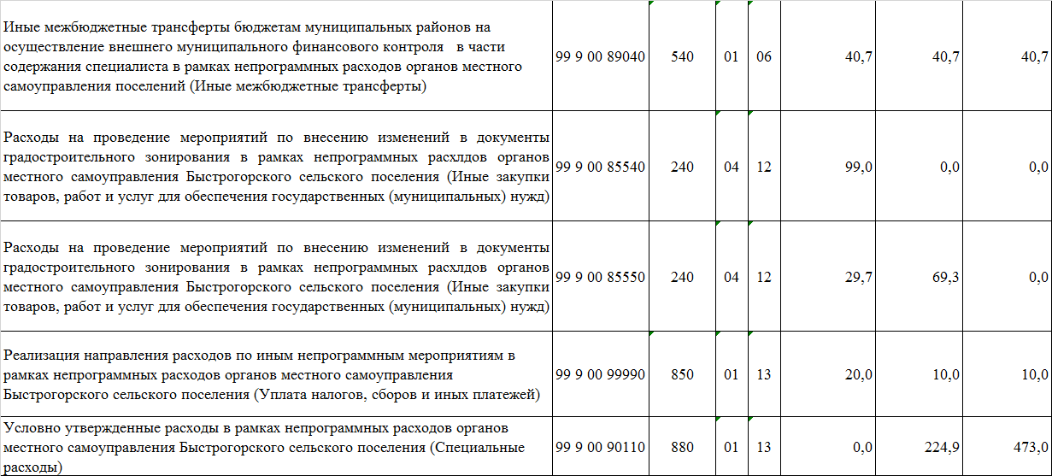

**ПОСТАНОВЛЕНИЕ**

**03 июня 2019г. № 46 п. Быстрогорский**

|  |  |
| --- | --- |
| О внесенииизменений в Постановление Администрации Быстрогорского сельского поселения от 15.10.2018 № 92 «Об утверждении Плана мероприятий по росту доходного потенциала Быстрогорского сельского поселения, оптимизации расходов бюджета Быстрогорского сельского поселения и сокращению муниципального долга Быстрогорского сельского поселения до 2020 года» |  |

В целях исполнения пункта 2 распоряжения Правительства Ростовской области от 20.05.2019 №273 «О внесении изменений в распоряжение Правительства от 21.09.2018 №567»,

ПОСТАНОВЛЯЮ:

1. Внести изменения в Постановление Администрации Быстрогорского сельского поселения от 15.10.2018 № 92 «Об утверждении Плана мероприятий по росту доходного потенциала Быстрогорского сельского поселения, оптимизации расходов бюджета Быстрогорского сельского поселения и сокращению муниципального долга Быстрогорского сельского поселения до 2020 года» согласно приложению.
2. Постановление вступает в силу со дня его официального опубликования в периодическом печатном издании муниципального образования «Быстрогорское сельское поселение» бюллетене «Быстрогорский вестник» и на официальном сайте Быстрогорского сельского поселения в информационно-телекоммуникационной сети Интернет.
3. Контроль за выполнением постановления возложить на начальника сектора экономики и финансов Администрации Быстрогорского сельского поселения.

**Глава Администрации**

**Быстрогорского**

**сельского поселения С.Н. Кутенко**

Приложение

к Постановлению

Администрации Быстрогорского сельского поселения

от 03.06.2019 № 46

ИЗМЕНЕНИЯ,

вносимые в Постановление

Администрации Быстрогорского сельского поселения

от 15.10.2018 № 92 «Об утверждении   
Плана мероприятий по росту доходного потенциала

Быстрогорского сельского поселения, оптимизации расходов бюджета Быстрогорского сельского поселения

и сокращению муниципального долга Быстрогорского сельского поселения до 2020 года»

1. Наименование изложить в редакции:

«Об утверждении Плана мероприятий по росту доходного потенциала Быстрогорского сельского поселения, оптимизации расходов бюджета Быстрогорского сельского поселения и сокращению муниципального долга Быстрогорского сельского поселения до 2024 года».

2.  В пункте 1 слова «до 2020 года» заменить словами «до 2024 года».

3. В пункте 2 слова «с 2018 года» исключить.

4. В пункте 3 слова «на 2018 – 2020 годы» исключить.

5. Дополнить пунктом 31 следующего содержания:

«31. Установить запрет на создание муниципальных учреждений Быстрогорского сельского поселения и на изменение структуры муниципальных учреждений Быстрогорского сельского поселения, приводящие к увеличению штатной численности и бюджетных ассигнований, за исключением случаев, когда создание муниципальных учреждений Быстрогорского сельского поселения или изменение структуры муниципальных учреждений Быстрогорского сельского поселения, приводящие к увеличению штатной численности и бюджетных ассигнований, обусловлено изменениями федерального или областного законодательства или необходимостью оптимизации расходов бюджета Быстрогорского сельского поселения».

6. Дополнить пунктом 32 следующего содержания:

«32. При формировании проекта решения о бюджете на очередной финансовый год и на плановый период обеспечить планирование бюджетных ассигнований на софинансирование за счет местного бюджета в первоочередном порядке в рамках реализации национальных, федеральных и региональных проектов в целях исполнения Указа Президента Российской Федерации от 07.05.2018 № 204 «О национальных целях и стратегических задачах развития Российской Федерации на период до 2024 года.».

7. Дополнить пунктом 33 следующего содержания:

«33. Обеспечить включение средств на реализацию новых инвестиционных проектов в решение о бюджете только при формировании проекта решения о бюджете на очередной финансовый год и на плановый период.

Рассмотрение возможности включения в бюджет Быстрогорского сельского поселения средств на новые инвестиционные проекты в процессе его исполнения осуществлять только в части инвестиционных проектов, связанных с реализацией Указа Президента Российской Федерации от 07.05.2018 № 204 «О национальных целях и стратегических задачах развития Российской Федерации на период до 2024 года.».

8. Дополнить пунктом 34 следующего содержания:

«34. Муниципальным органам местного самоуправления принять правовые акты, устанавливающие персональную ответственность руководителей и должностных лиц органов местного самоуправления за полное и своевременное исполнение Плана мероприятий по росту доходного потенциала Быстрогорского сельского поселения, оптимизации расходов бюджета Быстрогорского сельского поселения и сокращению муниципального долга Быстрогорского сельского поселения до 2024 года.».

9. В пункте 6:

в подпункте 6.1 слова «до 2020 года» заменить словами «до 2024 года»;

в подпункте 6.2 слова «до 25 декабря 2018 г.» заменить словами «до 1 октября 2019 г.», слова «до 2020 года» заменить словами «до 2024 года».

10. Приложения № 1 – 3 изложить в редакции

ПЛАН

мероприятий по росту доходного потенциала Быстрогорского сельского поселения, оптимизации

расходов бюджета Быстрогорского сельского поселения и сокращению муниципального долга Быстрогорского сельского поселения до 2024 года

| №п/п | Наименование мероприятия | Ответственный исполнитель | Срок исполнения | Финансовая оценка (бюджетный эффект), тыс. рублей* | | | | | |
| --- | --- | --- | --- | --- | --- | --- | --- | --- | --- |
| 2019 | 2020 | 2021 | 2022 | 2023 | 2024 |
| 1 | 2 | 3 | 4 | 5 | 6 | 7 | 8 | 9 | 10 |
| I. Направления по росту доходов консолидированного бюджета Быстрогорского сельского поселения | | | | | | |  |  |  |
|  | Всего по разделу 1 |  |  | 15,0 | 5,0 | 10,0 | 15,0 | 20,0 | 25,0 |
| 1. | Мероприятия по расширению налогооблагаемой базы консолидированного бюджета Ростовской области | | | | | |  |  |  |
| 1.1. | Отмена неэффективных налоговых льгот (пониженных ставок  по налогам), установленных нормативными правовыми актами органов местного самоуправления, в случае признания их таковыми | Сектор экономики и финансов Администрации Быстрогорского сельского поселения (Боровик Н.Ф.); | ежегодно | ** | ** | ** | ** | ** | ** |
|  | Повышение эффективности использования имущества (в том числе земельных участков), находящегося в муниципальной собственности Быстрогорского сельского поселения, а также земельных участков, государственная собственность на которые не разграничена | Сектор экономики и финансов Администрации Быстрогорского сельского поселения | ежегодно | 15,0 | 5,0 | 10,0 | 15,0 | 20,0 | 25,0 |
|  | Актуализация налогооблагаемой базы,  в том числе  вовлечение в налоговый оборот объектов недвижимости, включая земельные участки | Сектор экономики и финансов Администрации Быстрогорского сельского поселения | ежегодно | ** | ** | ** | ** | ** | ** |
| 2. | Повышение собираемости налогов и сокращение задолженности | | | | | | | | |
|  | Снижение задолженности по налоговым и неналоговым доходам бюджета за счет повышения эффективности работы Координационных советов | Сектор экономики и финансов Администрации Быстрогорского сельского поселения | ежегодно | ** | ** | ** | ** | ** | ** |
| 2.2. | Повышение собираемости налоговых и неналоговых доходов бюджета Быстрогорского сельского поселения | Сектор экономики и финансов Администрации Быстрогорского сельского поселения | ежегодно | 98,0 | 105,0 | 108,0 | 115,0 | 120,0 | 125,0 |
|  | Итого по разделу II | | | 98,0 | 105,0 | 108,0 | 115,0 | 120,0 | 125,0 |
| 1. | Оптимизация расходов на муниципальное управление | | | | | | | | |
|  | Проведение мониторинга качества финансового менеджмента, осуществляемого главными распорядителями средств бюджета Быстрогорского сельского поселения | Сектор экономики и финансов Администрации Быстрогорского сельского поселения | ежегодно | х | х | х | х | х | х |
|  | Инвентаризация расходных обязательств Быстрогоркого сельского поселения с целью установления расходных обязательств, не связанных  с решением вопросов, отнесенных Конституцией Российской Федерации  федеральными и областными законами  к полномочиям органов местного самоуправления | Сектор экономики и финансов Администрации Быстрогорского сельского поселения | постоянно | х | х | х | х | х | х |
|  | Подготовка проектов решений и (или) нормативных правовых актов об отмене расходных обязательств, не связанных  с решением вопросов, отнесенных Конституцией Российской Федерации, федеральными и областными законами  к полномочиям органов местного самоуправления | Сектор экономики и финансов Администрации Быстрогорского сельского поселения | При необходимости | х | х | х | х | х | х |
| 2. | Оптимизация расходов на содержание бюджетной сети, а также численности работников бюджетной сферы | | | | | | | | |
|  | Анализ штатных расписаний муниципальных учреждений Быстрогорского сельского поселения в том числе принятие мер по сокращению штатной численности | Сектор экономики и финансов Администрации Быстрогорского сельского поселения | ежегодно | ** | ** | ** | ** | ** | ** |
|  | Анализ эффективности использования имущества, находящегося в собственности Быстрогорского сельского поселения, в рамках установленных полномочий | Сектор экономики и финансов Администрации Быстрогорского сельского поселения | ежегодно | ** | ** | ** | ** | ** | ** |
|  | Проведение инвентаризации движимого и недвижимого имущества подведомственных учреждений с последующим исключением содержания имущества, не используемого учреждением для выполнения муниципального задания | Сектор экономики и финансов Администрации Быстрогорского сельского поселения | 2020-2021 годы | - | ** | ** | ** | ** | ** |
| 3. | Совершенствование системы закупок для муниципальных нужд | | | | | | | | |
|  | Использование главными распорядителями средств бюджета  и их подведомственными учреждениями совместных конкурсов и аукционов на закупку идентичных товаров, работ, услуг в соответствии со статьей 25 Федерального закона от 05.04.2013  № 44-ФЗ «О контрактной системе в сфере закупок товаров, работ, услуг  для обеспечения государственных и муниципальных нужд»  в целях сокращения расходов на закупки для муниципальных нужд,  а также ограничения доступа недобросовестных поставщиков к крупным лотам | Сектор экономики и финансов Администрации Быстрогорского сельского поселения | ежегодно | ** | ** | ** | ** | ** | ** |
|  | Использование возможностей регионального портала закупок малого объема для осуществления закупок малого объема в прозрачной и конкурентной среде, обеспечивающей возможность достижений экономии от таких закупок | Сектор экономики и финансов Администрации Быстрогорского сельского поселения | ежегодно | ** | ** | ** | ** | ** | ** |
|  |  | | | | | | | | |
| 4. | Совершенствование межбюджетных отношений | | | | | | | | |
|  | Заключение соглашений о предоставлении дотации на выравнивание бюджетной обеспеченности муниципальных образований из областного бюджета | Сектор экономики и финансов Администрации Быстрогорского сельского поселения | ежегодно | х | х | х | х | х | х |
| III. Направления по сокращению муниципального долга Быстрогорского сельского поселения | | | | | | | | | |
|  | Всего по разделу III без учета пункта 1.1 раздела III | | | 0,0 | 0,0 | 0,0 | 0,0 | 0,0 | 0,0 |
|  | Мероприятия по оптимизации муниципального долга | | | | | | | | |
| 1.1. | Сохранение отсутствия муниципального долга. Вовлечение нецелевых остатков средств бюджета поселения отчетного года на исполнение расходных обязательств. | Сектор экономики и финансов Администрации Быстрогорского сельского поселения | ежегодно | 116,8 | _ | _ | _ | _ | _ |
|  | Итого по Плану без учета пункта 1.1 раздела III |  |  | 113,0 | 110,0 | 118,0 | 130,0 | 140,0 | 150,0 |

Х – данные ячейки не заполняются.

* Финансовая оценка (бюджетный эффект) рассчитывается

по I разделу – как планируемое увеличение поступлений в бюджет Тацинского района в соответствующем году по итогам проведения мероприятия;

по II разделу – как планируемая оптимизация расходов о бюджета в соответствующем году по итогам проведения мероприятия;

по III разделу – как планируемая оптимизация средств бюджета в соответствующем году по итогам проведения мероприятия.

** Запланировать финансовую оценку (бюджетный эффект) не представляется возможным. Финансовая оценка (бюджетный эффект) будет определена по итогам проведения мероприятия и отражена в отчете.

Приложение № 2

к Постановлению

Администрации Быстрогорского

сельского поселения

от 03.06.2019 № 46

ОТЧЕТ

по Плану мероприятий по росту доходного потенциала Быстрогорского сельского поселения, оптимизации

расходов бюджета и сокращению муниципального долга Быстрогорского сельского поселения до 2024 года

|  |  |  |  |  |  |  |  |  |
| --- | --- | --- | --- | --- | --- | --- | --- | --- |
| №  п/п* | Наименование мероприятия* | Ответственный исполнитель* | Срок исполнения | | Финансовая оценка (бюджетный эффект),  (тыс. рублей)* | Полученный финансовый (бюджетный) эффект, (тыс. рублей) | Полученный результат** | Примечание  *** |
| план* | факт |
| 1 | 2 | 3 | 4 | 5 | 6 | 7 | 8 | 9 |
|  |  |  |  |  |  |  |  |  |

* Заполняется в соответствии с приложением № 1.

** Указываются правовые, финансовые, организационные и иные инструменты, используемые для эффективного выполнения мероприятия.

*** Заполняется в случае неисполнения плановых значений финансовой оценки (бюджетного эффекта).

Приложение № 3

к Постановлению

Администрации Быстрогорского

сельского поселения

от03.06.2019 № 46

ИНФОРМАЦИЯ

о реализации Плана мероприятий по росту доходного потенциала Быстрогорского сельского поселения,

оптимизации расходов бюджета Быстрогорского сельского поселения и сокращению муниципального долга Быстрогорского сельского поселения до 2024 года

|  |  |  |  |  |  |  |  |  |  |
| --- | --- | --- | --- | --- | --- | --- | --- | --- | --- |
| №  п/п* | Наименование мероприятия* | Ответственный исполнитель* | Срок исполнения* | Финансовая оценка (бюджетный эффект),  тыс. рублей | | | | | |
| 2020 год | | 2021 год | | 2022 год | |
| план* | учтено в бюджете на 2020 год и на плановый период 2021  и 2022 годов | план* | учтено в бюджете на 2020 год и на плановый период 2021  и 2022 годов | план* | учтено в бюджете на 2020 год и на плановый период 2021  и 2022 годов |
| 1 | 2 | 3 | 4 | 5 | 6 | 7 | 8 |  | |
|  |  |  |  |  |  |  |  |  | |

* Заполняется в соответствии с приложением № 1.

**ПОСТАНОВЛЕНИЕ**

**14 июня 2019 г. № 47 п. Быстрогорский**

Об утверждении Плана мероприятий

по устранению с 1 января 2020 года

неэффективных налоговых льгот

(пониженных ставок по налогам),

предоставляемых органами местного

самоуправления Быстрогорского

сельского поселения

В целях проведения мероприятий по устранению с 1 января 2020 года неэффективных налоговых льгот (пониженных ставок по налогам)

ПОСТАНОВЛЯЮ:

1. Утвердить План мероприятий по устранению с 1 января 2020 года неэффективных налоговых льгот (пониженных ставок по налогам), предоставляемых органами местного самоуправления Быстрогорского сельского поселения (далее План) согласно приложению.
2. Сектору экономики и финансов Быстрогорского сельского поселения обеспечить контроль за реализацией Плана.
3. Постановление подлежит размещению на официальном сайте Быстрогорского сельского поселения и вступает в силу со дня его официального опубликования в периодическом печатном издании муниципального образования «Быстрогорское сельское поселение» бюллетене «Быстрогорский вестник» и на официальном сайте Быстрогорского сельского поселения в информационно-телекоммуникационной сети Интернет.
4. Контроль за выполнением Постановления оставляю за собой.

Глава Администрации Быстрогорского

**сельского поселения С.Н. Кутенко**

Приложение к Постановлению

Администрации Быстрогорского сельского поселения

№ 47 от 14.06.2019 года

ПЛАН

мероприятий по устранению с 1 января 2020 года неэффективных налоговых льгот (пониженных ставок по налогам), предоставляемых органами местного самоуправления Быстрогорского сельского поселения

|  |  |  |  |
| --- | --- | --- | --- |
| № п/п | Наименование мероприятия | Срок исполнения | Ответственный исполнитель |
| 1 | 2 | 3 | 4 |
| 1. | Обеспечить проведение оценки эффективности предоставленных (планируемых к предоставлению) налоговых льгот по местным налогам и выпадающих доходов, в результате применения льгот и пониженных ставок | до 15.07. 2019 года | Начальник сектора экономики и финансов |
| 2. | Представить информацию по результатам оценки эффективности предоставленных (планируемых к предоставлению) налоговых льгот по местным налогам и выпадающих доходов, Главе Администрации Быстрогорского сельского поселения | до 20.07. 2019 года | Начальник сектора экономики и финансов |
| 3. | Предоставить информацию о результатах оценки эффективности предоставленных (планируемых к предоставлению) налоговых льгот по местным налогам и выпадающих доходов, в результате применения льгот и пониженных ставок Собранию депутатов Быстрогорского сельского поселения | до 25.07. 2019 года | Начальник сектора экономики и финансов |
| 4. | Организовать подготовку предложений по оптимизации налоговых льгот (пониженных ставок), предоставленных органами местного самоуправления Быстрогорского сельского поселения в Собрание депутатов Быстрогорского сельского поселения для рассмотрения вопроса об их отмене | до 25.08. 2019 года | Начальник сектора экономики и финансов |
| 5. | Обеспечить разработку проектов нормативно-правовых актов органов местного самоуправления об устранении неэффективных налоговых льгот (пониженных ставок по налогам) (по мере необходимости) | до 01.10. 2019 года | Начальник сектора экономики и финансов |
| 6. | Разместить информацию по результатам проведенных мероприятий по устранению неэффективных налоговых льгот (пониженных ставок по налогам) на сайте Администрации Быстрогорского сельского поселения. | до 15.11. 2019 года | Начальник сектора экономики и финансов |

**ПОСТАНОВЛЕНИЕ**

**28 июня 2019 г. № 48 п. Быстрогорский**

О создании и организации системы внутреннего обеспечения соответствия требованиям антимонопольного законодательства

В соответствии с пунктом 2 распоряжения Правительства Российской Федерации от 18 октября 2018 года № 225 8-р «Об утверждении методических рекомендаций по созданию и организации федеральными органами исполнительной власти системы внутреннего обеспечения соответствия требованиям антимонопольного законодательства» и Уставом муниципального образования «Быстрогорское сельское поселение»,

ПОСТАНОВЛЯЮ:

1. Утвердить Положение об организации системы внутреннего обеспечения соответствия требованиям антимонопольного законодательства в администрации Быстрогорского сельского поселения согласно приложению.
2. Постановление подлежит размещению на официальном сайте Быстрогорского сельского поселения и вступает в силу со дня его официального опубликования в периодическом печатном издании муниципального образования «Быстрогорское сельское поселение» бюллетене «Быстрогорский вестник» и на официальном сайте Быстрогорского сельского поселения в информационно-телекоммуникационной сети Интернет.
3. Контроль за выполнением Постановления оставляю за собой.

Глава Администрации

Быстрогорского

сельского поселения С.Н. Кутенко

Приложение к постановлению

Администрации Быстрогорского

сельского поселения

от 28.06.2019 года № 48

**Положение**

Об организации системы внутреннего обеспечения  
соответствия требованиям антимонопольного законодательства в администрации Быстрогорского сельского поселения

**I. Общие положения**

1. Настоящее Положение разработано в целях формирования единого

подхода к созданию и организации в администрации Быстрогорского сельского поселения (далее - администрация) системы внутреннего обеспечения соответствия требованиям антимонопольного законодательства (далее - система обеспечения антимонопольных требований).

1. Термины, используемые в настоящем Положении, означают следующее:

«антимонопольное законодательство» - законодательство, основывающееся на Конституции Российской Федерации, Гражданском кодексе Российской Федерации и состоящее из Федерального закона «О защите конкуренции», иных федеральных законов, регулирующих отношения, связанные с защитой конкуренции, в том числе с предупреждением и пресечением монополистической деятельности и недобросовестной конкуренции, в которых участвуют органы местного самоуправления муниципального образования и их должностные лица;

«нарушение антимонопольного законодательства» - недопущение, ограничение, устранение конкуренции структурными подразделениями и должностными лицами администрации;

«риски нарушения антимонопольного законодательства» - сочетание вероятности и последствий наступления неблагоприятных событий в виде ограничения, устранения или недопущения конкуренции.

**И, Цели, задачи и принципы система обеспечения антимонопольных требований**

* 1. Цели системы обеспечения антимонопольных требований:

а) обеспечение соответствия деятельности структурных подразделений и

должностных лиц администрации требованиям антимонопольного

законодательства;

б) профилактика нарушения требований антимонопольного

законодательства в деятельности структурных подразделений и должностных лиц администрации.

* 1. Задачи системы обеспечения антимонопольных требований:

а) выявление рисков нарушения антимонопольного законодательства;

б) управление рисками нарушения антимонопольного законодательства;

в) контроль за соответствием деятельности структурных подразделений и

должностных лиц администрации требованиям антимонопольного

законодательства;

г) оценка эффективности функционирования в администрации системы обеспечения антимонопольных требований.

* 1. При организации системы обеспечения антимонопольных требований структурные подразделения и должностные лица администрации руководствуются следующими принципами:

а) заинтересованность в эффективности функционирования системы обеспечения антимонопольных требований;

б) регулярность оценки рисков нарушения антимонопольного законодательства;

в) обеспечение информационной открытости функционирования системы обеспечения антимонопольных требований;

г) непрерывность функционирования и совершенствование системы обеспечения антимонопольных требований.

1. **Сведения об органе, ответственном за функционирование системы обеспечения антимонопольных требований, и коллегиальном органе,**

осуществляющем оценку эффективности ее функционирования

1. Общий контроль за организацией и функционированием системы обеспечения антимонопольных требований осуществляется главой администрации Быстрогорского сельского поселения*,* который:

а) применяет предусмотренные законодательством Российской Федерации меры ответственности за несоблюдение муниципальными служащими правовых актов об организации и функционировании системы обеспечения антимонопольных требований;

б) рассматривает материалы, отчеты и результаты периодических оценок эффективности функционирования системы обеспечения антимонопольных требований и принимает меры, направленные на устранение выявленных недостатков;

в) осуществляет контроль за устранением выявленных недостатков системы обеспечения антимонопольных требований.

1. *К* компетенции администрации Быстрогорского сельского поселенияотносятся следующие функции:

а) выявление рисков нарушения антимонопольного законодательства, учет обстоятельств, связанных с рисками нарушения антимонопольного законодательства, определение вероятности возникновения рисков нарушения антимонопольного законодательства;

б) выявление конфликта интересов в деятельности служащих и структурных подразделений администрации, разработка предложений по их исключению;

в) организация обучения служащих администрации по вопросам, связанным с соблюдением антимонопольного законодательства;

г) организация внутренних расследований, связанных с функционированием системы обеспечения антимонопольных требований;

д) взаимодействие с антимонопольным органом и организация содействия ему в части, касающейся вопросов, связанных с проводимыми проверками;

е) информирование главы администрацииБыстрогорского сельского поселения*,* о внутренних документах, которые могут повлечь нарушение антимонопольного законодательства.

1. Оценку эффективности организации и функционирования системы обеспечения антимонопольных требований осуществляет общественный совет при администрацииБыстрогорского сельского поселения*,* к функциям которого относятся:

а) рассмотрение и оценка мероприятий администрации в части, касающейся функционирования системы обеспечения антимонопольных требований;

б) рассмотрение и утверждение доклада о системе обеспечения антимонопольных требований.

1. **Порядок выявления и оценки рисков нарушения**

антимонопольного законодательства

1. В целях выявления рисков нарушения антимонопольного законодательства администрацияБыстрогорского сельского поселения на регулярной основе организуется проведение следующих мероприятий:

а) анализ выявленных нарушений антимонопольного законодательства в деятельности администрации за предыдущие 3 года (наличие предостережений, предупреждений, штрафов, жалоб, возбужденных дел);

б) анализ нормативных правовых актов органов местного самоуправления муниципального образования;

в) анализ проектов нормативных правовых актов органов местного самоуправления муниципального образования;

г) мониторинг и анализ практики применения администрацией антимонопольного законодательства;

д) проведение систематической оценки эффективности разработанных и реализуемых мероприятий по снижению рисков нарушения антимонопольного законодательства.

1. При проведении (не реже одного раза в год) анализа выявленных нарушений антимонопольного законодательства за предыдущие 3 года (наличие предостережений, предупреждений, штрафов, жалоб, возбужденных дел) проводятся следующие мероприятия:

а) осуществление сбора в структурных подразделениях администрации сведений о наличии нарушений антимонопольного законодательства;

б) составление перечня нарушений антимонопольного законодательства в администрации, который содержит классифицированные по сферам деятельности администрации сведения о выявленных за последние 3 года нарушениях антимонопольного законодательства (отдельно по каждому нарушению) и информацию о нарушении (указание нарушенной нормы антимонопольного законодательства, краткое изложение сути нарушения, указание последствий нарушения антимонопольного законодательства и результата рассмотрения нарушения антимонопольным органом), позицию антимонопольного органа, сведения о мерах по устранению нарушения, а также о принятых мерах, направленных на недопущение повторения нарушения.

1. При проведении (не реже одного раза в год) анализа нормативных правовых актов организуется проведение следующих мероприятий:

а) разработка и размещение на официальном сайте администрации в сети «Интернет» исчерпывающего перечня муниципальных нормативных правовых актов (далее - перечень актов) с приложением к перечню актов текстов таких актов, за исключением актов, содержащих сведения, относящиеся к охраняемой законом тайне;

б) размещение на официальном сайте администрации уведомления о начале сбора замечаний и предложений организаций и граждан по перечню актов;

в) осуществление сбора и проведение анализа представленных замечаний и предложений организаций и граждан по перечню актов;

г) рассмотрение вопросов необходимости внесения изменений в муниципальные нормативные правовые акты.

1. При проведении анализа проектов нормативных правовых актов реализуются следующие мероприятия:

а) размещение на официальном сайте администрации в сети «Интернет» проекта муниципального нормативного правового акта с необходимым обоснованием реализации предлагаемых решений, в том числе их влияния на конкуренцию;

б) осуществление сбора и проведение оценки поступивших от организаций и граждан замечаний и предложений по проекту нормативного правового акта.

1. При проведении мониторинга и анализа практики применения антимонопольного законодательства реализуются следующие мероприятия:

а) осуществление на постоянной основе сбора сведений о правоприменительной практике в администрации;

б) подготовка по итогам сбора информации, предусмотренной подпунктом «а» настоящего пункта, аналитической справки об изменениях и основных аспектах правоприменительной практики;

в) проведение (по мере необходимости) рабочих совещаний с приглашением представителей антимонопольного органа по обсуждению результатов правоприменительной практики.

1. При выявлении рисков нарушения антимонопольного законодательства администрация Быстрогорского сельского поселения обеспечивается проведение оценки таких рисков. Выявляемые риски нарушения антимонопольного законодательства распределяются по уровням согласно приложению № 1 к настоящему Положению.
2. На основе проведенной оценки рисков нарушения антимонопольного законодательства администрацияБыстрогорского сельского поселения составляется описание рисков согласно приложению № 2 к настоящему Положению.

4.9. Информация о проведении выявления и оценки рисков нарушения антимонопольного законодательства включается в доклад о системе обеспечения антимонопольных требований

1. **Мероприятия по снижению рисков нарушения**

антимонопольного законодательства

1. В целях снижения рисков нарушения антимонопольного законодательства администрациейобеспечивается разработка (не реже одного раза в год) мероприятий по снижению рисков нарушения антимонопольного законодательства.
2. Информация об исполнении мероприятий по снижению рисков нарушения антимонопольного законодательства должна включаться в доклад о системе обеспечения антимонопольных требований.

**VI. Осуществление контроля за функционированием системы обеспечения**

**антимонопольных требований**

Общий контроль за организацией и функционированием системы обеспечения антимонопольных требований осуществляется главой администрации Быстрогорского сельского поселения, который:

а) рассматривает материалы, отчеты и результаты периодических оценок эффективности функционирования системы обеспечения антимонопольных требований и принимает меры, направленные на устранение выявленных недостатков;

б) осуществляет контроль за устранением выявленных недостатков системы обеспечения антимонопольных требований.

1. **Ключевые показатели и порядок оценки эффективности функционирования системы обеспечения антимонопольных требований**
2. В целях оценки эффективности функционирования системы обеспечения антимонопольных требований устанавливаются следующие ключевые показатели:

а) снижение количества правонарушений в области антимонопольного законодательства, совершенных должностными лицами администрации;

б) отсутствие выданных администрации и должностным лицам администрации предупреждений антимонопольных органов;

в) отсутствие возбужденных дел о нарушении администрацией, должностными лицами администрации антимонопольного законодательства;

г) отсутствие фактов привлечения администрации, должностных лиц администрации к административной ответственности за нарушение антимонопольного законодательства.

1. (указать уполномоченное структурное подразделение или должностное лицо) проводит не реже одного раза в год оценку достижения ключевых показателей эффективности системы обеспечения антимонопольных требований, информация о результатах оценки должна включаться в доклад о системе обеспечения антимонопольных требований
2. **Доклад о системе обеспечения антимонопольных требований**
3. Доклад о системе обеспечения антимонопольных требований должен содержать информацию:

а) о результатах проведенной оценки рисков нарушения антимонопольного законодательства;

б) об исполнении мероприятий по снижению рисков нарушения антимонопольного законодательства;

в) о достижении ключевых показателей эффективности системы обеспечения антимонопольных требований

1. Сектор экономик и финансовпредставляет доклад на подпись главеадминистрации*,* который направляет доклад на утверждение *в* общественный совет при администрации Быстрогорского сельского поселения,не реже одного раза в год до 1 февраля.

8.3. Доклад, утвержденный общественным советом при администрации размещается наофициальном сайте администрации в сети «Интернет» и направляется в территориальный орган Федеральной антимонопольной службы ежегодно не позднее 1 марта

Приложение № 1

к Положению об организации

системы внутреннего обеспечения

соответствия требованиям антимонопольного

законодательства в администрации

Быстрогорского сельского поселения

**Уровни рисков нарушения антимонопольного законодательства**

|  |  |
| --- | --- |
| Уровень риска | Описание риска |
| Низкий уровень | Отрицательное влияние на отношение институтов гражданского общества к деятельности органов местного самоуправления и должностных лиц по развитию конкуренции, вероятность выдачи предупреждения, возбуждения дела о нарушении антимонопольного законодательства, наложения штрафа отсутствует. |
| Незначительный  уровень | Вероятность выдачи муниципальным органам и должностным лицам предупреждения. |
| Существенный  уровень | Вероятность выдачи муниципальным органам и должностным лицам предупреждения и возбуждения в отношении них дела о нарушении антимонопольного законодательства. |
| Высокий уровень | Вероятность выдачи муниципальным органам и должностным лицам предупреждения, возбуждения в отношении них дела о нарушении антимонопольного законодательства и привлечения к административной ответственности (штраф, дисквалификация). |

Приложение № 2

к Положению об организации системы

внутреннего обеспечения соответствия

требованиям антимонопольного

законодательства в администрации

Быстрогорского сельского поселения

**Описание рисков нарушения антимонопольного законодательства**

|  |  |  |  |  |  |  |
| --- | --- | --- | --- | --- | --- | --- |
| Хо | Выявленные | Описание | Причины | Мероприятия по | Наличие | Вероятность |
|  | риски | рисков | возникновения | минимизации и | (отсутствие) | повторного |

|  |  |  |  |  |  |  |
| --- | --- | --- | --- | --- | --- | --- |
|  |  |  | рисков | устранению  рисков | остаточных  рисков | возникновения  рисков |
|  |  |  |  |  |  |  |

**ПОСТАНОВЛЕНИЕ**

**28 июня 2019г. № 49 п. Быстрогорский**

|  |  |
| --- | --- |
| Об утверждении Порядка и сроков составления проекта бюджета Быстрогорского сельского поселения на 2020 год и на плановый период 2021 и 2022 годов |  |

В соответствии со [статьями 169](consultantplus://offline/ref=1E734BEBE42D1B8DBFB244072B25CDF9E49C3C2A40CE69600FD7FDB07C9F61FDE27BFA1EB665AB11tAV4P), [184](consultantplus://offline/ref=1E734BEBE42D1B8DBFB244072B25CDF9E49C3C2A40CE69600FD7FDB07C9F61FDE27BFA1EB665AB17tAV1P) Бюджетного кодекса Российской Федерации, решением Собрания депутатов Быстрогорского сельского поселения от 18 августа 2009 года № 38-СД «Об утверждении Положения о бюджетном процессе в Быстрогорском сельском поселении» в целях обеспечения составления проекта бюджета Быстрогорского сельского поселения на 2020 год и плановый период 2021 и 2022 годов,

ПОСТАНОВЛЯЮ:

1. Утвердить Порядок и сроки составления проекта бюджета Быстрогорского сельского поселения на 2020 год и на плановый период 2021 и 2022 годов согласно приложению.
2. Начальнику сектора экономики и финансов Администрации Быстрогорского сельского поселения обеспечить выполнение мероприятий, предусмотренных приложением к настоящему постановлению.
3. Настоящее постановление подлежит размещению на официальном сайте Быстрогорского сельского поселения и вступает в силу со дня его официального опубликования в периодическом печатном издании муниципального образования «Быстрогорское сельское поселение» бюллетене «Быстрогорский вестник» и на официальном сайте Быстрогорского сельского поселения в информационно-телекоммуникационной сети Интернет и распространяется на правоотношения, возникшие при составлении проекта бюджета Быстрогорского сельского поселения на 2020 год и плановый период 2021 и 2022 годов.
4. Контроль за выполнением настоящего постановления возложить на начальника сектора экономики и финансов Боровик Н.Ф.

**Глава Администрации**

**Быстрогорского сельского поселения С.Н. Кутенко**

Приложение

к Постановлению

Быстрогорского

сельского поселения от 28.06.2019 № 49

Порядок

и сроки составления проекта бюджета Быстрогорского сельского поселения на 2020 год и плановый период 2021 и 2022 годов.

|  |  |  |  |
| --- | --- | --- | --- |
| 1. | Рассмотрение Администрацией Быстрогорского сельского поселения информации о результатах проведения анализа эффективности налоговых льгот (пониженных ставок) по поселению | До 15.07.2019 | Начальник сектора экономики и финансов Администрации Быстрогорского сельского поселения Боровик Н.Ф. |
| 2. | Разработка и представление в сектор экономики и финансов Администрации Быстрогорского сельского поселения экономических показателей и исходных данных, формирующих налоговый и неналоговый потенциал в целом по Быстрогорскому сельскому поселению на 2020-2022 годы | до 01.08.2019  уточнение данных до 01.10.2019 | Начальник сектора экономики и финансов Боровик Н.Ф.;  Главный специалист  по вопросам имущественных и земельных отношений, ЖКХ, благоустройства, архитектуры, строительства, транспорта, связи и природоохранной деятельности |
| 3. | Предоставление в сектор экономики и финансов Администрации Быстрогорского сельского поселения объемов финансирования и лимитов потребления топливно-энергетических ресурсов, водоснабжения, водоотведения, вывоза жидких бытовых отходов, нормативов накопления твердых коммунальных отходов, уличного освещения для муниципальных образований на 2020-2022годы | До 05.08.2019 | Главный специалист  по вопросам имущественных и земельных отношений, ЖКХ, благоустройства, архитектуры, строительства, транспорта, связи и природоохранной деятельности |
| 4. | Разработка и представление в сектор экономики и финансов Администрации Быстрогорского сельского поселения прогноза отдельных налоговых и неналоговых доходов в по консолидированному бюджету Быстрогорского сельского поселения на 2020-2022 годы и его обоснования по формам, установленным Финансовым отделом Администрации Тацинского района | до 19.06.2019  уточнение данных до 01.10.2019 | Начальник сектора экономики и финансов Боровик Н.Ф.;  Главный специалист  по вопросам имущественных и земельных отношений, ЖКХ, благоустройства, архитектуры, строительства, транспорта, связи и природоохранной деятельности |
| 6. | Представление в сектор экономики и финансов Администрации Быстрогорского сельского поселения проектов изменений штатных расписаний на 2020 год Администрации Быстрогорского сельского поселения и органов Администрации, согласованных с Главой Администрации Быстрогорского сельского поселения в соответствии с утвержденным Правительством нормативом штатной численности выборных должностных лиц, осуществляющих свои полномочия на постоянной основе, муниципальных служащих в исполнительно-распорядительных органах муниципальных образований в 2020-2022 годах | До 10.08.2019 | Начальник сектора экономики и финансов Боровик Н.Ф. |
| 7. | Предоставление в сектор экономики и финансов Администрации Быстрогорского сельского поселения предложений для формирования предельных показателей расходов бюджета Быстрогорского сельского поселения на 2020 год и плановый период 2021-2022 годов, по формам, утвержденным постановлением Администрации Быстрогорского сельского поселения о методике и порядке планирования бюджетных ассигнований бюджета Быстрогорского сельского поселения | До 15.08.2019 | Начальник сектора экономики и финансов Боровик Н.Ф. |
| 8. | Формирование параметров бюджета Быстрогорского сельского поселения на 2020 год и плановый период 2021-2022 годов, подготовленных на основе прогноза поступлений доходов и предельных показателей расходов бюджета, представление их Главе Администрации Быстрогорского сельского поселения | до 05.09.2019 | Начальник сектора экономики и финансов Боровик Н.Ф. |
| 9. | Разработка и согласование с сектором экономики и финансов Администрации Быстрогорского сельского поселения проектов муниципальных программ, предлагаемых к финансированию начиная с 2020 года, а также проектов изменений в действующие муниципальные программы Быстрогорского сельского поселения | до 15.09.2019 | Специалисты Администрации Быстрогорского сельского поселения |
| 10. | Формирование электронных документов для составления бюджета Быстрогорского сельского поселения на 2020 год и на плановый период 2021 и 2022 годов в информационной системе "АЦК-Планирование" Единой автоматизированной системы управления общественными финансами в Ростовской области с приложением обоснований бюджетных ассигнований по формам, установленным постановлением Администрации Быстрогорского сельского поселения о методике и порядке планирования бюджетных ассигнований бюджета Быстрогорского сельского поселения | До 01.10.2018 | Начальник сектора экономики и финансов Боровик Н.Ф. |
| 11. | Подготовка проекта постановления Администрации Быстрогорского сельского поселения об основных направлениях бюджетной политики и основных направлениях налоговой политики Быстрогорского сельского поселения на 2020-2022 годы | до 10.10.2019 | Начальник сектора экономики и финансов Боровик Н.Ф. |
| 12. | Предоставление в сектор экономики и финансов Администрации Быстрогорского сельского поселения паспортов муниципальных программ (проектов изменений в указанные паспорта) | до 10.10.2019 | Специалисты Администрации Быстрогорского сельского поселения |
| 13. | Подготовка проекта решения о внесении изменений в решение Собрания депутатов Быстрогорского сельского поселения «Об утверждении порядка и условий предоставления межбюджетных трансфертов из бюджета Быстрогорского сельского поселения Тацинского района бюджету Тацинского района» | До 25.10.2019 | Начальник сектора экономики и финансов Боровик Н.Ф. |
| 14. | Подготовка проекта решения «О бюджете Быстрогорского сельского поселения на 2019 год и плановый период 2020 и 2021 годов» | До 05.11.2019 | Начальник сектора экономики и финансов Боровик Н.Ф. |
| 15. | Представление в Администрацию Быстрогорского сельского поселения для внесения на рассмотрение Собрания депутатов Быстрогорского сельского поселения проектов решений:   1. «О бюджете Быстрогорского сельского поселения на 2020 год и плановый период 2021 и 2022 годов», 2. «О внесении изменений в решение Собрания депутатов Быстрогорского сельского поселения «Об утверждении порядка и условий предоставления межбюджетных трансфертов из бюджета Быстрогорского сельского поселения Тацинского района бюджету Тацинского района» 3. «О прогнозном плане (программе) приватизации муниципального имущества на 2020 и на плановый период 2021и 2022 годов» | до 15.11.2019 | Начальник сектора экономики и финансов Администрации Быстрогорского сельского поселения Боровик Н.Ф.;  Главный специалист  по вопросам имущественных и земельных отношений, ЖКХ, благоустройства, архитектуры, строительства, транспорта, связи и природоохранной деятельности. |

**Р А С П О Р Я Ж Е Н И Е**

**28 июня 2019 года № 49 п. Быстрогорский**

**О внесении изменений в распоряжение**

**№ 8 от 22.01.2013 г. «Об утверждении**

**Регламента Администрации Быстрогорского**

**сельского поселения»**

В соответствии с частью 5 статьи 28 Устава муниципального образования «Быстрогорское сельское поселение», в связи со значительным снижением доходной части бюджета Быстрогорского сельского поселения, связанным с выводом бюджетообразующих предприятий за пределы региона:

1. Внести изменения в Регламент Администрации Быстрогорского сельского поселения, изложив пункт 17.7 в следующей редакции:

«17.7 Установить следующие сроки выплаты заработной платы для работников Администрации Быстрогорского сельского поселения:

-выплату заработной платы за первую половину месяца производить 25-го числа текущего месяца;

-выплату заработной платы за вторую половину месяца производить 10-го числа месяца, следующего за расчётным.»

2. Настоящее распоряжение вступает в силу с момента опубликования в установленном порядке в периодическом печатном издании муниципального образования «Быстрогорское сельское поселение» бюллетене «Быстрогорский вестник» и на официальном сайте Быстрогорского сельского поселения в информационно-телекоммуникационной сети Интернет.

3. Настоящее распоряжение довести до сведения подведомственного учреждения МБУК «БСДК» для принятия соответствующих мер.

4 . Контроль за настоящим распоряжением оставляю за собой.

**Глава Администрации Быстрогорского**

**сельского поселения С.Н. Кутенко**

**_______________________________________________________________________________________**

**Учредитель: Администрация муниципального образования «Быстрогорское сельское поселение».**

**Главный редактор: Глава Администрации Быстрогорского сельского поселения Кутенко С.Н**

**Издатель: Администрация муниципального образования «Быстрогорское сельское поселение».**

**Пятница 28 июня 2019 года № 15**

**Время подписания в печать: 17-00 Тираж: не более 1000 экз. в год.**

**Адрес редакции: п. Быстрогорский ул. Волгодонская д.9 «Бесплатно»**

Ответственный за выпуск: – Глава Администрации Быстрогорского сельского поселения С. Н. Кутенко